BAŞLIK
Meslek Yüksekokulumuz 2025-2026 Bahar Yarıyılı Akademik Kurul Toplantısı

GÜNDEM MADDELERİ
Meslek Yüksekokulumuzda dijital yoklama sistemine geçilmesi
2025-2026 Eğitim-Öğretim Yılı Bahar Yarıyılı sınav türlerinin belirlenmesi
2025-2026 Eğitim-Öğretim Yılı Bahar Yarıyılı öğretim esaslarının belirlenmesi
Danışmanlık hizmetleri ve staj işlemlerinin görüşülmesi

KAPSAM
2025-2026 Eğitim-Öğretim Yılı Bahar Yarıyılına ilişkin olarak; ders yoklamalarının dijital ortamda yürütülmesi, sınav türlerinin derslerin niteliğine göre belirlenmesi, öğretim sürecine ilişkin esasların düzenlenmesi ile öğrencilere yönelik danışmanlık hizmetleri ve staj işlemlerinin değerlendirilmesi hususlarının görüşülmesi.
ALINAN KARARLAR
1 – 2025-2026 Eğitim-Öğretim Yılı Bahar Yarıyılında Dijital Yoklama Uygulaması
2025-2026 Eğitim-Öğretim Yılı Bahar Yarıyılında ders yoklamalarının dijital ortamda alınmasına ilişkin hususlar görüşülmüştür.
Karar: Ders yoklamalarının 2025-2026 Eğitim-Öğretim Yılı Bahar Yarıyılından itibaren dijital ortamda alınmasına ve devam durumlarının sistem üzerinden takip edilmesine,
2 – 2025-2026 Eğitim-Öğretim Yılı Bahar Yarıyılı Sınav Türlerinin Belirlenmesi
Bahar yarıyılında uygulanacak ara sınav, yarıyıl sonu ve bütünleme sınavlarının derslerin niteliğine göre belirlenmesi konusu görüşülmüştür.
Karar: Sınavların derslerin niteliğine göre yazılı, test, proje, uygulama ve benzeri yöntemlerle yapılmasına,
03 – 2025-2026 Eğitim-Öğretim Yılı Bahar Yarıyılı Öğretim Esaslarının Belirlenmesi
Bahar yarıyılında yürütülecek eğitim-öğretim faaliyetlerine ilişkin esaslar değerlendirilmiştir.
Karar: Eğitim-öğretim faaliyetlerinin ilgili mevzuat hükümleri doğrultusunda yürütülmesine,
04 – Danışmanlık Hizmetleri ve Staj İşlemleri
Öğrencilere yönelik danışmanlık hizmetleri ile staj süreçlerinin yürütülmesine ilişkin hususlar görüşülmüştür.
Karar: Danışmanlık görevlerinin etkin biçimde yürütülmesine ve staj işlemlerinin ilgili mevzuat hükümleri doğrultusunda gerçekleştirilmesine,
Oy birliği ile karar verilmiştir.

TOPLANTI FOTOĞRAFLARI
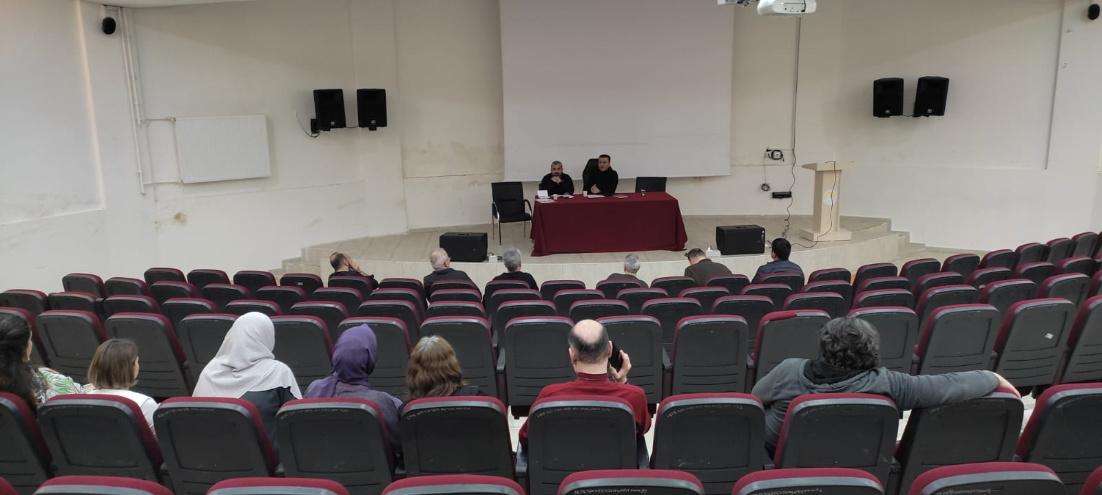

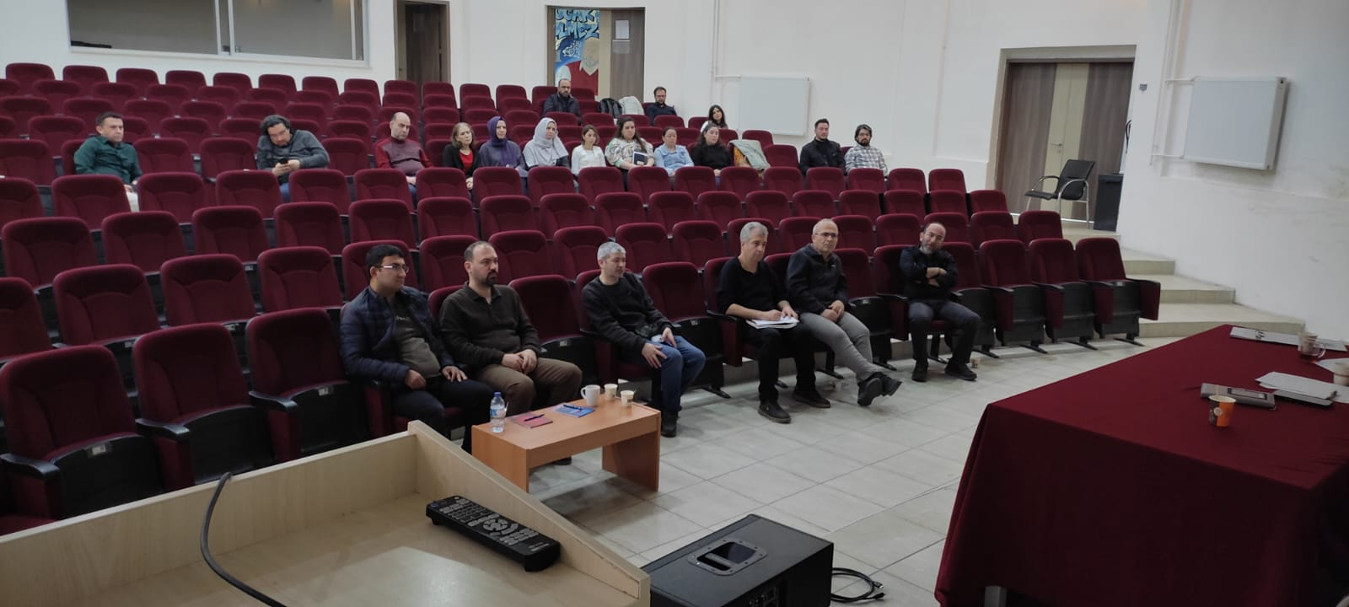

MESLEK YÜKSEKOKUL YÖNETİMİ | ADI SOYADI | İMZA
Müdür | Dr. Öğr. Üyesi İlhan UYSAL | KATILDI
Müdür Yardımcısı | Öğr. Gör. Erkan ATALAY | KATILDI
Müdür Yardımcısı | Öğr. Gör. Abdurrahman ÖKTE | KATILDI
Yüksekokul Sekreteri | Mehmet İNCE | KATILDI
Elektronik ve Otomasyon Bölüm Başkanı | Prof. Dr. Ali Özhan AKYÜZ | KATILDI
Elektronik ve Otomasyon Bölümü | Dr. Öğr. Üyesi Onur İNAN | KATILDI
Elektronik ve Otomasyon Bölümü | Öğr. Gör. Didem KESGİN | KATILDI
Elektronik ve Otomasyon Bölümü | Öğr. Gör. Selman GÜZEL | KATILDI
Elektronik ve Otomasyon Bölümü | Öğr. Gör. Emrah UZUN | KATILDI
Mimarlık ve Şehir Planlama Bölüm Başkanı | Öğr. Gör. Abdurrahman ÖKTE | KATILDI
Elektrik ve Enerji Bölüm Başkanı | Öğr. Gör. Durmuş TEMİZ | KATILDI
Elektrik ve Enerji Bölümü | Öğr. Gör. Ali Alper YARIŞ | KATILDI
Elektrik ve Enerji Bölümü | Öğr. Gör. Fatih YOLDAŞ | İZİNLİ
Elektrik ve Enerji Bölümü | Öğr. Gör. Kazım KUMAŞ | KATILDI
Elektrik ve Enerji Bölümü | Öğr. Gör. Mustafa AYAN | KATILDI
Tasarım Bölüm Başkanı | Doç. Fatıma TOKGÖZ GÜN | KATILDI
Tasarım Bölümü | Dr. Öğr. Üyesi Bekir YİTİK | KATILDI
Tasarım Bölümü | Öğr. Gör. Sevil YILMAZ AYKUL | KATILDI
Tasarım Bölümü | Dr. Öğr. Üyesi Ayşegül HAMAMCI | KATILDI
Tasarım Bölümü | Dr. Öğr. Üyesi Ayşe YILDIRIM | KATILDI
Tasarım Bölümü | Öğr. Gör. Hatice ZEYBEK GÖKMENOĞLU | KATILDI
Bilgisayar Kullanımı Bölüm Başkanı | Öğr. Gör. Abdurrahman ÖKTE | KATILDI
Bilgisayar Teknolojileri Bölüm Başkanı | Öğr. Gör. Handan Sabriye YAMAN | KATILDI
Bilgisayar Teknolojileri Bölümü | Öğr. Gör. Leyla KOLİKOĞLU | RAPORLU
Bilgisayar Teknolojileri Bölümü | Öğr. Gör. Mehmet KUTBAY | KATILDI
Bilgisayar Teknolojileri Bölümü | Öğr. Gör. Süleyman Kayra POLAT | KATILDI
Bilgisayar Teknolojileri Bölümü | Öğr. Gör. Kemal Sami ÖZTERİŞ | KATILDI
Bilgisayar Teknolojileri Bölümü | Öğr. Gör. Dr. Hasibe YILDIZ | KATILDI
Bilgisayar Teknolojileri Bölümü | Öğr. Gör. Uğur HAZIR | KATILDI
Ortak Zorunlu Dersler | Öğr. Gör. Lütfi YILMAZ | İZİNLİ

